Okruh 1

1. Uveďte postupy transformace mezi kartografickými souřadnými systémy.

Postup 1:
Zdrojové souřadnice [X´,Y´] převedeme na geografické souřadnice zdrojového systému [ϕ,λ]. [ϕ,λ] korigujeme do cílových geografických souřadnic [ϕ´,λ´], ϕ´ = ϕ+Δϕ, λ´ = λ+Δλ. Δλ a Δϕ určujeme podle znalosti identických bodů ve zdrojovém a cílovém zobrazení (transformační klíč). [ϕ´,λ´] převedeme do cílového rovinného zobrazení.

Postup 2:
Ze znalosti identických bodů ve zdrojovém a cílovém rovinném zobrazení [Xi,Yi] → [Xi´,Yi´] určíme koeficienty polynomiální transformace a tuto potom použijeme pro jednotlivé body. Používáme polynomy do 3. stupně, vyšší stupeň vede k nestabilitě řešení.

2. Uveďte příklady dotazů typické pro GIS systémy.

Kde se nalézá parcela ...?
Jaké typy parcel se nalézaní v daném regionu?
Jakou výměru parcel vlastní daný subjekt?

3. Základní typy prostorových dat používaných v GIS technologiích.

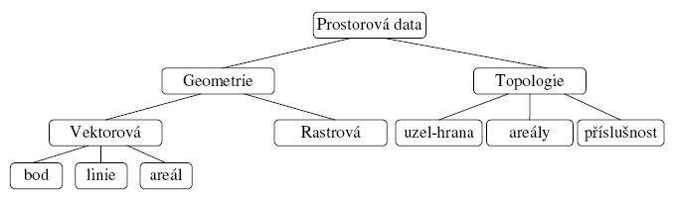

Vektorová data (bod, lomená čára, areál) – reprezentují objekty pomocí datových struktur, jejichž základní položkou je bod 2-rozměrného spojitého (euklidovského) prostoru.

Rastrová data – podmnožina 2D prostoru je pravidelně rozdělena (většinou čtvercovou) sítí. Každý element této sítě je nositelem tématické části (geografické) informace. Prostorová lokalizace je určena indexem elementární složky sítě, popřípadě jeho zobrazením do cílového ()kartografického) souřadného systému.

Topologie – vymezuje vztahy mezi entitami (objekty) systému, aniž by obsahovala umístění v prostoru. (např. informační systémy o spojení míst silniční sítí)

4. Uveďte srovnání nejpoužívanějších datových skladů v GISech (ORACLE SDO, OGC
- WKB a GML, ESRI Shape, CAD formáty DGN a DXF..)

Shape file (systém ARC/INFO fy. ESRI)
- geograficky vztažená informace je obsažena ve trojici souborů (*.shp – prostorová informace, *.shx – prostorový index, *.dbf – popisná informace a topologické vazby)
- základní podporované geometrické primitivy – bod, body (multipoint), lomená čára, areál (polygon)
- existují 2D a 3D varianty
- definice neobsahuje symbologii (barva, síla, styl linií, výplň)

DGN file, norma IGDS
- geometrická informace je obsažena v souboru *.DGN, soubor sám o sobě nenese popisnou informaci, ta je obsažena v relační databázi (nebo *.dfb souboru), DGN soubor obsahuje pouze tzv. LINK = identifikace v souboru/databázi.
- Podporované primitivy – úsečka, lomená čára, polygon, text, křivka, elipsa, oblouk, body, b-spline, kóta, ...
- Podporuje komplexní linie a polygony skládající se z růžných segmentů (lomená čára + oblouk)
- Definice obsahuje symbologii geometrických primitiv
- Podobné vlastnosti mají i ostatní CAD formáty (DXF, DWG,...)

ORACLE SDO
- geometrie je reprezentována čtyřmi tabulkami (_SDOLAYER – obsahuje služební údaje pro prostorovou indexaci, _SDODIM – obsahuje rozsah pro jednotlivé dimenze geometrie, _SDOGEOM – obsahuje vlastní geometrii, _SDOINDEX – obsahuje prostorové indexu objektů v SDOGEOM)
- možné typy geometrie jsou – bod, lomená čára, areál
- první pokus o standardizaci geometrie – není dále rozvíjen
- ORACLE 8x, 9x – datová typ SDO_GEOMETRY dále rozlišitelný podle typu na bod, lomenou čáru, areál (oblast), kolekci geometrií (nemůže obsahovat další kolekce), více bodů (multipoint), více linií (multilinestring), více areálů (multipolygon)
- Definice neobsahuje symbologii geometrických primitiv

WKB
- základní datové typy WKB neumožňují vykreslit mapu
- rekurzivní definice
- symbologie geometrických elementů
- reprezentace bodových prvků
- texty (velikost, rotace, font ...)

GML
- norma WKB ve formě výměnného formátu v XML
- zahrnuje definici geometrie
- neomezuje popisnou část informace

Okruh 2

1. Popište GRID metodu prostorového přístupu a principy její implementace v RDBMS.

Jedná se o pravidelné rozdělení území čtvercovou (obdélníkovou) sítí. Jednotlivé elementární obdélníky mají jednoznačné identifikace (maticový index). Podle indexů lze obdélníky uspořádat a lze na ně uplatnit jakoukoli přístupovou metodu fungující na úplně uspořádaných množinách. Princip metody spočívá v tom, že každý obdélník si pamatuje všechny identifikace bodů, které v něm leží. Prohledávají se pouze obdélníky incidující s dotazovým obdélníkem. Lze použít binární stromy, AVL stromy, B-stromy a jiné.
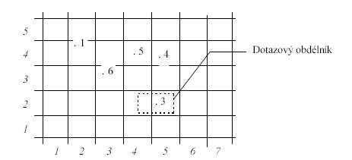

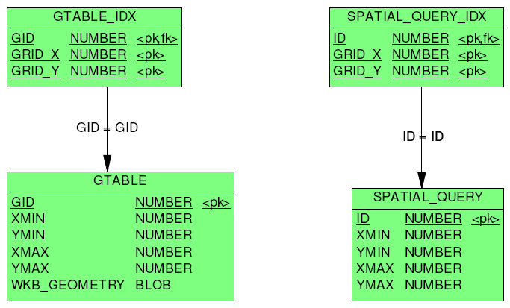

2. Proč nelze pro prostorové výběry použít klasické indexovací metody.

Protože se jedná o dvourozměrná data a klasické metody potřebují úplné uspořádání, což nejde na 2D datech uspokojivě udělat.

3. Popište metodu k-D strom pro prostorový výběr nad obdélníky (vkládání a výběr).

Tato metoda využívá binární strom tak, že každý uzel dělí n-rozměrný prostor na dva podprostory, a to podle jisté souřadnice klíče nod(k) v závislosti na úrovni, ve které se uzel nachází.
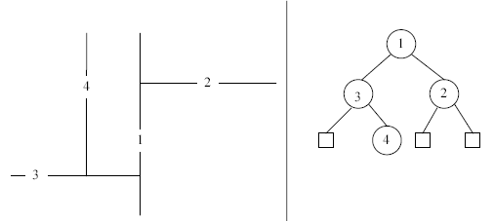

Na obdélníky lze nahlížet jako na body 4D prostoru a lze je tedy organizovat do 4-D stromu.
Vkládáme obecnou metodou, tedy hledáme bod, dokud nenarazíme na volnou pozici. V jednotlivých úrovních binárního stromu cyklicky srovnáváme podle souřadnic 4D bodu.
Při výběru testujeme, zda jsou dotazový obdélník q a key(nod) incidentní. Pokud ano, pošleme id(nod) na výstup a pokračujeme s lSon(nod) a rSon(nod). Podle úrovně uzlu nod se rozhodujeme, zda není možné nějakou větev vynechat. Např pokud level(nod) mod 4 = 0 a současně xmin(nod(key))>xmax(q) aplikuj algoritmus pouze na lSon(nod).

4. Popište konstrukci k-D stromu a možnosti jeho dynamické údržby ve vyváženém
stavu.

K-D stromy lze udržovat vyvážené pomocí BB[α] techniky a částečné reorganizace. K tomu je potřeba technika pro budování optimálního 2D stromu. Při budování stromu se z množiny bodů vybere bod, jehož x-ová souřadnice je medián. Tento bod se vloží jako kořen a množina bodů se rozdělí na dvě části (větší než kořen a menší než kořen podle x-ové souřadnice). Algoritmus se dále aplikuje na oba podstromy, ale porovnává se podle souřadnice y. Souřadnice, podle které se porovnává, se v každém kroku mění.

5. Uveďte metodu Non-pointer Quad Tree (pevný kvartérní strom), indexování
prostorových objektů a konstrukce výběrové podmínky.

Území je rozděleno na obdélníkové části a podle jejich polohy je jim přidělen klíč.
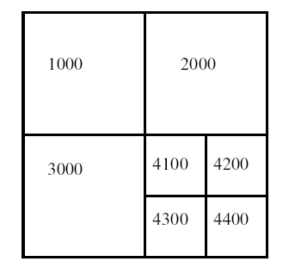
Obdélník bude mít index takové dlaždice která je jeho nejmenší nadmnožinou. Při vyhledávání jsou na výstup posílány všechny obdélníky jejichž index začíná nenulovou částí indexu dotazového obdélníku a mají s dotazovým obdélníkem nenulový průnik. V následujících krocích se číslice klíče dotazového obdélníku zprava postupně nahrazují nulami a vyhledávání se opakuje (tzn. Vyhledává se o úroveň výš). V některých případech je prohledávaná oblast příliš velká, proto se dotazový obdélník dělí na menší části podle souřadnice, která způsobila klíčování.

6. Uveďte definici a základní principy budování SB+ stromů.

SB+ strom je B+ strom z počátečních a koncových bodů intervalů. V SB+ stromech jsou listům přidány seznamy intervalů, které jsou incidentní s klíčem v listu (tj. nějakým počátkem nebo koncem nějakého intervalu). S každým identifikátorem je pamatován příznak, který označuje zda se jedná o počáteční nebo koncovou hodnotu intervalu, popřípadě zda interval touto hodnotou prochází. Při vkládání intervalu se nejprve otestuje, zda strom již obsahuje počáteční pod nového intervalu. Pokud ne, tak se bod vloží standardní metodou pro B+ stromy a jako seznam intervalů listu se zkopíruje průnik seznamů bezprostředního předchůdce a následníka a všem intervalům se nastaví typ incidence na C. Postup se zopakuje i pro koncový bod vkládaného intervalu. Identifikace vkládaného intervalu se nakonec vloží i do všech bodů, kterými interval prochází.

7. Popište základní vlastnosti R-stromu (R-Tree) a zpracování prostorového dotazu
v něm.

Princip je založen na technice B-stromů. Každý uzel R-stromu obsahuje několik klíčů a ukazatelů na synovské uzly.
- každý uzel obsahuje maximálně M a minimálně M/2 klíčů (pokud není kořen)
- klíče v R-stromech jsou obdélníky s ukazateli na synovské uzly
- v listech obdélníky s ukazateli na geometrické tvary
- klíč synovského uzlu je uvnitř otcovského obdélníku
- listy stromu jsou na stejné úrovni
- kořen obsahuje minimálně dva klíče (pokud není list)

Vyhledávání incidentních obdélníků
1. Vstup uzel R-stromu R. Dotazový obdélník Q.
2. Je-li uzel list, tak všechny klíče incidentní s Q na výstup
3. Jinak aplikuj algoritmus na syny takových klíčů z uzlu, pro které je klíč incidentní s Q.

8. Popište metodu dělení uzlů v R-stromu (R-Tree) v lineární složitosti.

- Vyber první dva obdélníky
  - Pro každou dimenzi najdi klíče s maximem minima a minimem maxima, stanov separační vzdálenost mezi těmito klíči (minimum - maximum)
  - Normalizuj separační vzdálenost tak, že vzdálenost intervalů podělíš rozsahem všech klíčů v dané dimenzi
  - Vyber dvojici k,l s největší normalizovanou separační vzdáleností, zařaď je do první a druhé skupiny
- V případě, že jedna skupina obsahuje tak málo obdélníků, že pro zachování podmínky minima m musí obsahovat všechny nezařazené obdélníky, zařaď do ní zbývající obdélníky a konec
- Vezmi další nezařazený klíč a zařaď jej do takové skupiny, jejíž MBR vyžaduje menší rozšíření.

9. Popište metodu dělení uzlů v R-stromu (R-Tree), v kvadratické složitosti.

- Vyber první dva obdélníky
  - Pro každou dvojici klíčů k,l vytvoř minimální obdélník j obsahující oba klíče a polož p(k,l) = Plocha(j)-Plocha(k)-Plocha(l)
  - Vyber dvojici obdélníků k,l s maximem p(k,l), zařaď je do první a druhé skupiny.
- V případě, že jedna skupina obsahuje tak málo obdélníků, že pro zachování podmínky minima m musí obsahovat všechny nezařazené obdélníky, zařaď do ní zbývající obdélníky a konec
- Pro všechny nezařazené obdélníky spočítej rozdíl ploch o které se zvětší obdélníky první a druhé skupiny začleněním nezařazeného obdélníku.
- Vyber obdélník z 3. který má maximální rozdíl ploch a zařaď ho do skupiny, jejíž celkový obdélník se rozšíří méně. Pokračuj krokem 2.

Okruh 3

1. Uveďte metodu, pomocí které zjistíme, zda je polygon orientován kladně i záporně.

Vyber ze všech hranic tu hranici a tři po sobě jdoucí body tak, aby prostřední bod měl minimální y (ze všech) a první měl y větší než prostřední. Otoč tak, aby orientovaná úsečka definovaná prvníma dvěma body ležela na x v kladném směru. Y-ová souřadnice posledního bodu určuje orientaci. (kladné y = kladná orientace)

2. Uveďte metodu, pomocí které určíme polohu bodu vůči úsečce.

Počátek souřadné soustavy přesuneme do počátku úsečky. Rotujeme úsečkou tak, aby ležela na ose X. Následnou polohu bodu lze určit přímo z jeho souřadnic.

3. Uveďte metodu, pomocí které určíme polohu bodu vůči polygonu resp. oblasti
(obecného areálu).

- Najdi v bodech polygonu bod, jehož y-ová souřadnice je různá od souřadnice bodu, který testujeme. Jestliže neexistuje, ukonči proceduru s výsledkem LEŽÍ_NA_HRANICI. Nechť pp je polopřímka vycházející z testovaného bodu rovnoběžná s osou x v kladném směru.
- nPrus:=0
- Od vybraného bodu postupně procházej všechny úsečky a prověř body 4 – 7.
- Leží-li testovaný bod na úsečce, ukonči proceduru s výsledkem LEŽÍ_NA_HRANICI.
- Má-li úsečka vlastní průsečík s polopřímkou pp, potom nPrus:=nPrus+1
- Končí-li úsečka na polopřímce a začíná-li mimo polopřímku, stanov podle počátku úsečky odkud:=POD nebo odkud:=NAD
- Začíná-li úsečka na polopřímce a končí-li mimo polopřímku a pokračuje-li do jiné poloroviny, než je stav proměnné odkud, potom nPrus:= nPrus+1.
- Je-li nPrus sudý, ukonči proceduru s výsledkem VNĚ.
- Je-li nPrus lichý, ukonči proceduru s výsledkem UVNITŘ.

4. Uveďte postup, kterým určíme průnik lomené čáry a oblasti (areálu).

Lomenou čáru rozdělíme na segmenty, které neprotínají hranice oblasti. Potom pro každý segment vezmeme libovolný vnitřní bod a podle něho určíme, zda segment leží uvnitř nebo vně oblasti. Výsledné vnitřní segmenty zřetězíme do lomených čar.

5. Uveďte postup, kterým určíme průnik dvou oblastí (areálů)

Nejprve modifikujeme hrany hranic tak, aby se vzájemně neprotínaly. Každá z upravených hran má tedy jednu z následujících vlastností – hrana leží celá uvnitř druhé oblasti, hrana leží celá vně oblasti, nebo hrana splývá s jinou hranou druhé oblasti. Do výsledného seznamu se zařazují všechny hrany, které leží celé uvnitř druhé oblasti a vždy po jedné hraně ze všech dvojic identických (splývajících) hran.

6. Uveďte postup, kterým určíme obalovou zónu o daném poloměru kolem lomené čáry.

Lomená čára se rozdělí na jednotlivé úsečky. Pro každou úsečku se určí její obalová zóna. Základem obalové zóny úsečky jsou dvě úsečky rovnoběžné s původní úsečkou ve vzdálenosti definované poloměrem obalové zóny (každá na jedné straně). Z vrcholů původní úsečky pomocí goniometrických funkcí určíme její úhel a následně vypočítáme vrcholy úseček obalové zóny. Následně se obalové zóny jednotlivých úseček spojí.

7. Uveďte postup, kterým určíme obalovou zónu o daném poloměru kolem oblasti
(areálu).

Areál se nejprve rozdělí na jednotlivé úsečky. Z vrcholů úsečky určíme pomocí goniometrických funkcí její úhel a následně určíme i vrcholy úsečky obalové zóny. Úsečky obalové zóny všech úseček oblasti jsou vždy na stejné straně (v závislosti na orientaci polygonu). Jednotlivé úsečky obalové zóny se následně prodlouží, nebo zkrátí tak, aby konec jedné úsečky byl zároveň počátkem následující úsečky.

8. Uveďte postup. kterým určíme koeficienty obecné lineární transformace ze dvou
seznamů odpovídajících si bodů.

Transformuji množinu bodů (u, v) na (x, y). Nejprve sestavíme lineární rovnice a dosadíme.
x = f(u, v) = a1 * u + b1 * v + c1
y = g(u, v) = a2 * u + b2 * v + c2
Následně pomocí metody nejmenších čtverců určíme koeficienty (a1,a2,b1...), při kterých je součet druhých mocnin odchylek nejmenší. Tedy suma ((f(u, v) - x)^2 + (g(u,v) - y)^2) musí být co nejmenší. Následně vytvoříme parciální derivace tohoto součtu a položíme je rovny nule. Tím získáme soustavu rovnic, ze kterých vypočítáme požadované koeficienty.

Okruh 4

1. Uveďte definici základních kvantitativních charakteristik rastrových dat (histogram,
matice sousednosti).

Histogram je konečná posloupnost h(f) = (h_{i}...h_{M}), kde f je polotónový obraz a M je počet jeho barev. Histogram udává, kolik pixelů obrazu f má barvu i.

Matice sousednosti CM(f) = {cm_{ij}} je čtvercová matice MxM, kde f je polotónový obraz a M je počet jeho barev. Hodnota cm_{ij} udává počet přímo sousedících pixelů o barvě i a j. Matice sousednosti reprezentuje texturu, tedy dva obrazy se stejnou maticí sousednosti mají stejnou texturu.

2. Uveďte princip lineární filtrace rastrového obrazu a základní typy filtrů.

Na každý pixel aplikujeme funkci, která v konstantním čase vypočítá novou barvu pixelu.
Funkce bývá někdy váženým průměrem pixelů a obsahuje tzv. váhovou funkci, která bývá definována pomocí čtvercové matice, která definuje jednotlivé váhové hodnoty pro okolí pixelu.

Zahlazující filtry – vytváří více homogenní obraz. Barva pixelu je průměr okolí.
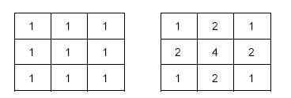

Zostřující filtry – opak zahlazujícího filtru. Zvýrazní přechody mezi barvami.

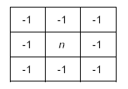

Detektory hran – zvýrazňují hrany. Základní filtru přiřadí pixelu větší z absolutních hodnot z výsledků těchto dvou matic.

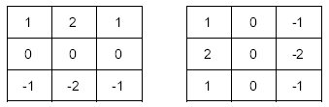

3. Uveďte principy geometrické transformace rastrových dat (obraz) v GIS.

Nejprve definujeme rozměr pixelu výsledného obrazu a získáme prázdný cílový obraz. Následně určíme ve zdrojovém obraze body, jejichž souřadnice jsou známé. Pak určíme transformační funkce např. transformace založené na metodě nejmenších čtverců.
i = F(x,y)
j = G(x,y)
kde (i,j) jsou souřadnice v originálním obraze a (x,y) v novém obraze. Nakonec se prochází cílový obraz pixel po pixelu a pomocí transformačních funkcí se určí souřadnice pixelu originálního obrazu, z něhož se vypočítá barva pixelu v cílovém obraze (nebo se jednoduše zkopíruje = metoda nejbližší soused).

4. Uveďte principy metody skeletizace rastrových (binárních) obraz.

Skeletizace je zjednodušování liniových binárních obrazů. Nejprve se určí hranice (kontura) množiny zkoumané pixelů. Následně se určí množina násobných pixelů v hranici. Jestliže hranici tvoří už jen násobné pixely, tak je skelet hotový, jinak odstraň z množiny zkoumaných pixelů hraniční pixely, které nejsou násobné a začni od začátku.

Hraniční pixel má alespoň jednoho přímého souseda s hodnotou 0.
Násobný pixel je pixel, jehož sousedi mají následující strukturu (případně rotovanou)

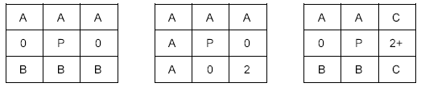

Pixel označený 2 je hraniční pixel, 2+ je hraniční nebo násobný pixel.
Alespoň jeden ze skupin A,B,C musí být nenulový

Okruh 5

1. Uveďte příklad datového modelu síťového grafu (hrana - uzel) v relační databázi.

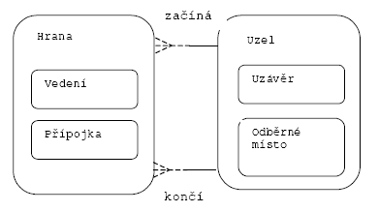

2. Uveďte příklad datového modelu areálového grafu v relační databázi.

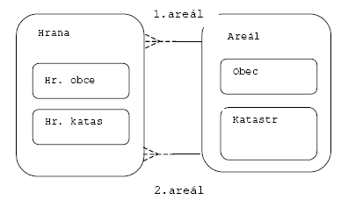

3. Uveďte princip metody Best Search pro nalezení kritické cesty v síťovém grafu.

- Inicializace: Pro každý uzel u_{i}∈U, u_{i}≠u0 položme d_path_{i}=∞, d_path₀=0, a položme každý uzel u_{i}∈U c_path_{i}=NULL.

- Výběr pivota: Položme c_path_{i}=d_path_{i} pro takový u_{i}, pro který je c_path_{i}=NULL, d_path_{i}<∞ a pro který je d_path_{i}+d(u_{i},v) minimální. Když neexistuje – končíme, cesta neexistuje. Je-li u_{i}=v, potom konec c_path_{i} je délka minimální cesty a provedeme zpětný chod.

- Expanze: Pro všechny uzly u_{k}∈U takové, že existuje hrana h_{k}∈H, h_{k}=(u_{i},u_{k}) (u_{i} je pivot z předchozího kroku) položme d_path_{k}=min{d_path_{k}, c_path_{i}+w(h_{k})} a pokračujeme 2.

4. Uveďte nejčastější topologicko-geometrické úlohy používané v GIS technologiích.

- vytváření topologických vazeb na základě geometrických vlastností objektů. Jedná se o vytvoření příslušného typu grafu (uzel-hrana, hrana-hrana, areálový graf).
- generování oblastí z hran areálového grafu
- incidence hran areálového grafu
- generování vyšších územních celků areálového grafu
- kontrola konzistence geometrických a topologických vlastností dat (kontrola shody umístění uzlu a konce hrany s ním incidentní, kontrola křížení hran, kontrola stupňů uzlových bodů a další)

